Всероссийская научная конференция «XV Кагановские чтения. Теория культуры и эстетика: новые междисциплинарные подходы» (к 100-летию М. С. Кагана)
Санкт-Петербург
18–19 мая 2021 года

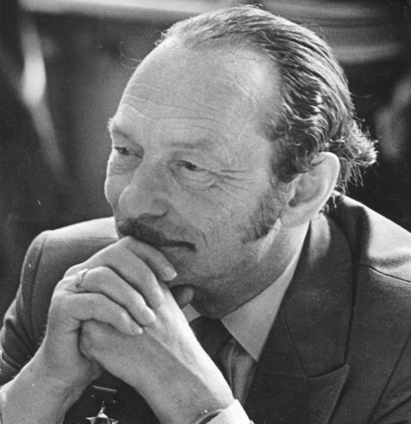

В 2021 году, в год 100-летия со дня рождения выдающегося ученого, профессора нашего университета М. С. Кагана, в СПбГУ пройдет очередная конференция «XV Кагановские чтения. Теория культуры и эстетика: новые междисциплинарные подходы», приуроченная к юбилейной дате.

Основными направлениями дискуссий и обсуждений будут: вклад М. С. Кагана в развитие теории и методологии исследования культуры и искусства, традиционные и новые сценарии их концептуализации; значимость эстетики в пространстве философского знания; изучение эстетического субъекта, перспективы развития эстетики и культуры в обществе потребления; судьба культурного наследия в свете современных исследований и др.

Конференция предполагает два пленарных заседания: «Проблемы междисциплинарных исследований в творческом наследии М. С. Кагана» и «Новые стратегии в науках о культуре и эстетике», а также работу секций.

Секция 1
Новые методологические стратегии в теории культуры и эстетике
Руководители секции: В. М. Дианова, А. Е. Радеев.

Секция 2
Искусство и современная теория культуры
Руководители секции: Е. Н. Устюгова, Ж. В. Николаева.

Секция 3
Междисциплинарные подходы в философии истории культуры и искусства
Руководители секции: Е. А. Маковецкий, Т. В. Шоломова.

Секция 4
Новые горизонты исследования взаимодействия культуры и искусства
Руководители секции: Л. А. Закс, А. А. Грякалов.

Секция 5
Читать Кагана! Актуальность концепций М. С. Кагана в современной теории культуры, эстетике и аксиологии
Руководители секции: Л. М. Мосолова, И. И. Докучаев.

Время и место проведения мероприятия:
18–19 мая 2021 года, Санкт-Петербург, СПбГУ, Институт философии.
Адрес: В. О., Менделеевская линия, д. 5, Институт философии.

Организатор конференции:
Санкт-Петербургский государственный университет, Институт философии, кафедра культурологии, философии культуры и эстетики. 199034, Россия, Санкт-Петербург, Менделеевская линия, д. 5, СПбГУ, ауд. 30.

Страница конференции на сайте СПбГУ: https://events.spbu.ru/events/kagan-2021
Заявки на участие принимаются до 31 марта.

Организаторы конференции принимают решение о включении доклада в программу конференции до 15 апреля.

При заполнении регистрационной формы необходимо указывать название секции, в которой планируется выступление.

Рабочие языки конференции — русский, английский.

Запланирована публикация материалов конференции в издании, входящем в базу РИНЦ.

Программный комитет конференции

Председатели:
Б. Г. Соколов, профессор, кафедра культурологии, философии культуры и эстетики (Санкт-Петербургский государственный университет);
Е. Н. Устюгова, профессор, кафедра культурологии, философии культуры и эстетики (Санкт-Петербургский государственный университет);
А. Е. Радеев, доцент, кафедра культурологии, философии культуры и эстетики (Санкт-Петербургский государственный университет).

Члены программного комитета:
В. М. Дианова, профессор, кафедра культурологии, философии культуры и эстетики (Санкт-Петербургский государственный университет);
Е. А. Маковецкий, профессор, кафедра культурологии, философии культуры и эстетики (Санкт-Петербургский государственный университет);
Ж. В. Николаева, доцент, кафедра культурологии, философии культуры и эстетики (Санкт-Петербургский государственный университет);
Д. А. Поликарпова, аспирант, кафедра культурологии, философии культуры и эстетики (Санкт-Петербургский государственный университет);
А. А. Грякалов, профессор, кафедра философской антропологии и истории философии (Российский государственный педагогический университет);
И. И. Докучаев, профессор, кафедра теории и истории культуры (Российский государственный педагогический университет);
Л. М. Мосолова, профессор, кафедра теории и истории культуры (Российский государственный педагогический университет);
Т. В. Шоломова, доцент, кафедра эстетики и этики (Российский государственный педагогический университет).

Ученый секретарь: Татьяна Валентиновна Шоломова, kagan-2021@spbu.ru

